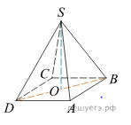1. В правильной четырехугольной пирамиде *SABCD* точка *O* − центр основания, *S* − вершина, ВД =16, SO= 15 Найдите боковое ребро SA

2 .В правильной четырехугольной пирамиде *SABCD* точка *O* − центр основания, *S* − вершина, BD = 30 , SO =  8 Найдите боковое ребро SC

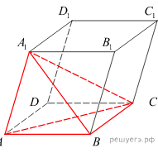

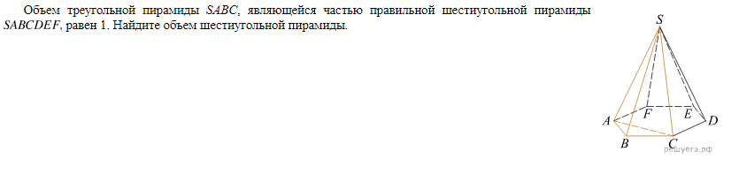

1. В правильной четырехугольной пирамиде *SABCD* точка *O* − центр основания, *S* − вершина, ВД =16, SO= 15 Найдите боковое ребро SA

2 .В правильной четырехугольной пирамиде *SABCD* точка *O* − центр основания, *S* − вершина, BD = 30 , SO =  8 Найдите боковое ребро SC



